长治市上党区
医疗卫生设施布局专项规划
（2021-2035年）

公示稿

长治市上党区卫生健康和体育局
2024年12月

规划范围
本次专项规划的范围为上党区行政辖区范围，包括区国土空间总体规划确定的中心城区范围。

规划期限
本次规划期限近期到2025年，远期到2035年。

规划对象
本次规划对象为上党区全域范围的医疗卫生设施，包括综合医院、中医医院、各类专科医院、护理院等；基层医疗卫生设施包括社区卫生服务中心、乡镇（街道）卫生院等；还包括疾病预防控制中心、妇幼保健院、急救中心等公共卫生设施。

规划目标
建设以健康为中心，具有上党特色品质的，服务水平优良的医疗卫生设施体系。在中心城区内发展以区人民医院为龙头、区中医院和妇幼保健院为补充的区级医疗卫生设施共同体，在社区一级对接社区生活圈规划增补卫生服务中心和社区卫生服务站；在乡镇一级建设两级卫生院，在村级合并统筹村卫生室。

规划策略
强中心：打造中心城区医疗卫生高地、培育多专科医院共同发展提升中心城区医疗服务水平，强化城区医疗卫生中心地位。
优外围：优先补足完善各乡镇卫生院医疗卫生设施，完善县域南北两极医疗不足现状。
网络化：强化各乡村医疗卫生服务节点与乡镇卫生院、区医院的空间链接，推进“城-镇-村”三级网络化格局形成。
补短板：推进基层医疗建设、构建城镇15分钟就医服务、推进农村30分钟就医需求。

医疗卫生设施空间布局
保留现有区级医疗卫生设施前提下，按需新增社区级卫生服务中心及卫生服务站。在韩店镇中心卫生院旧址上建设韩店卫生服务中心，长乐卫生服务站升级为卫生服务中心、新建黎都西街和南站两所卫生服务中心，新建黎岭街、经坊、古韩、南沟4处卫生服务站。扩建光明北路、黎都东街2处卫生服务站。在社区卫生服务中心及卫生服务站新增托育点，结合医疗卫生设施推进普惠托育服务体系建设。
重点强化苏店中心卫生院突出服务北部城镇乡村、荫城中心卫生院突出服务南部城镇乡村，近期新建北呈乡卫生院。重点建设苏店镇、荫城镇中心卫生院，上联区人民医院、区中医院、区妇幼保健计划生育服务中心，下连9个乡镇卫生院和村卫生所，搭建城乡医疗卫生一体化的桥梁、实现小病不出村、常见病不出乡的城乡公共卫生医疗服务共同体。在村一级，按照实际投入使用情况撤并村卫生室。

附图
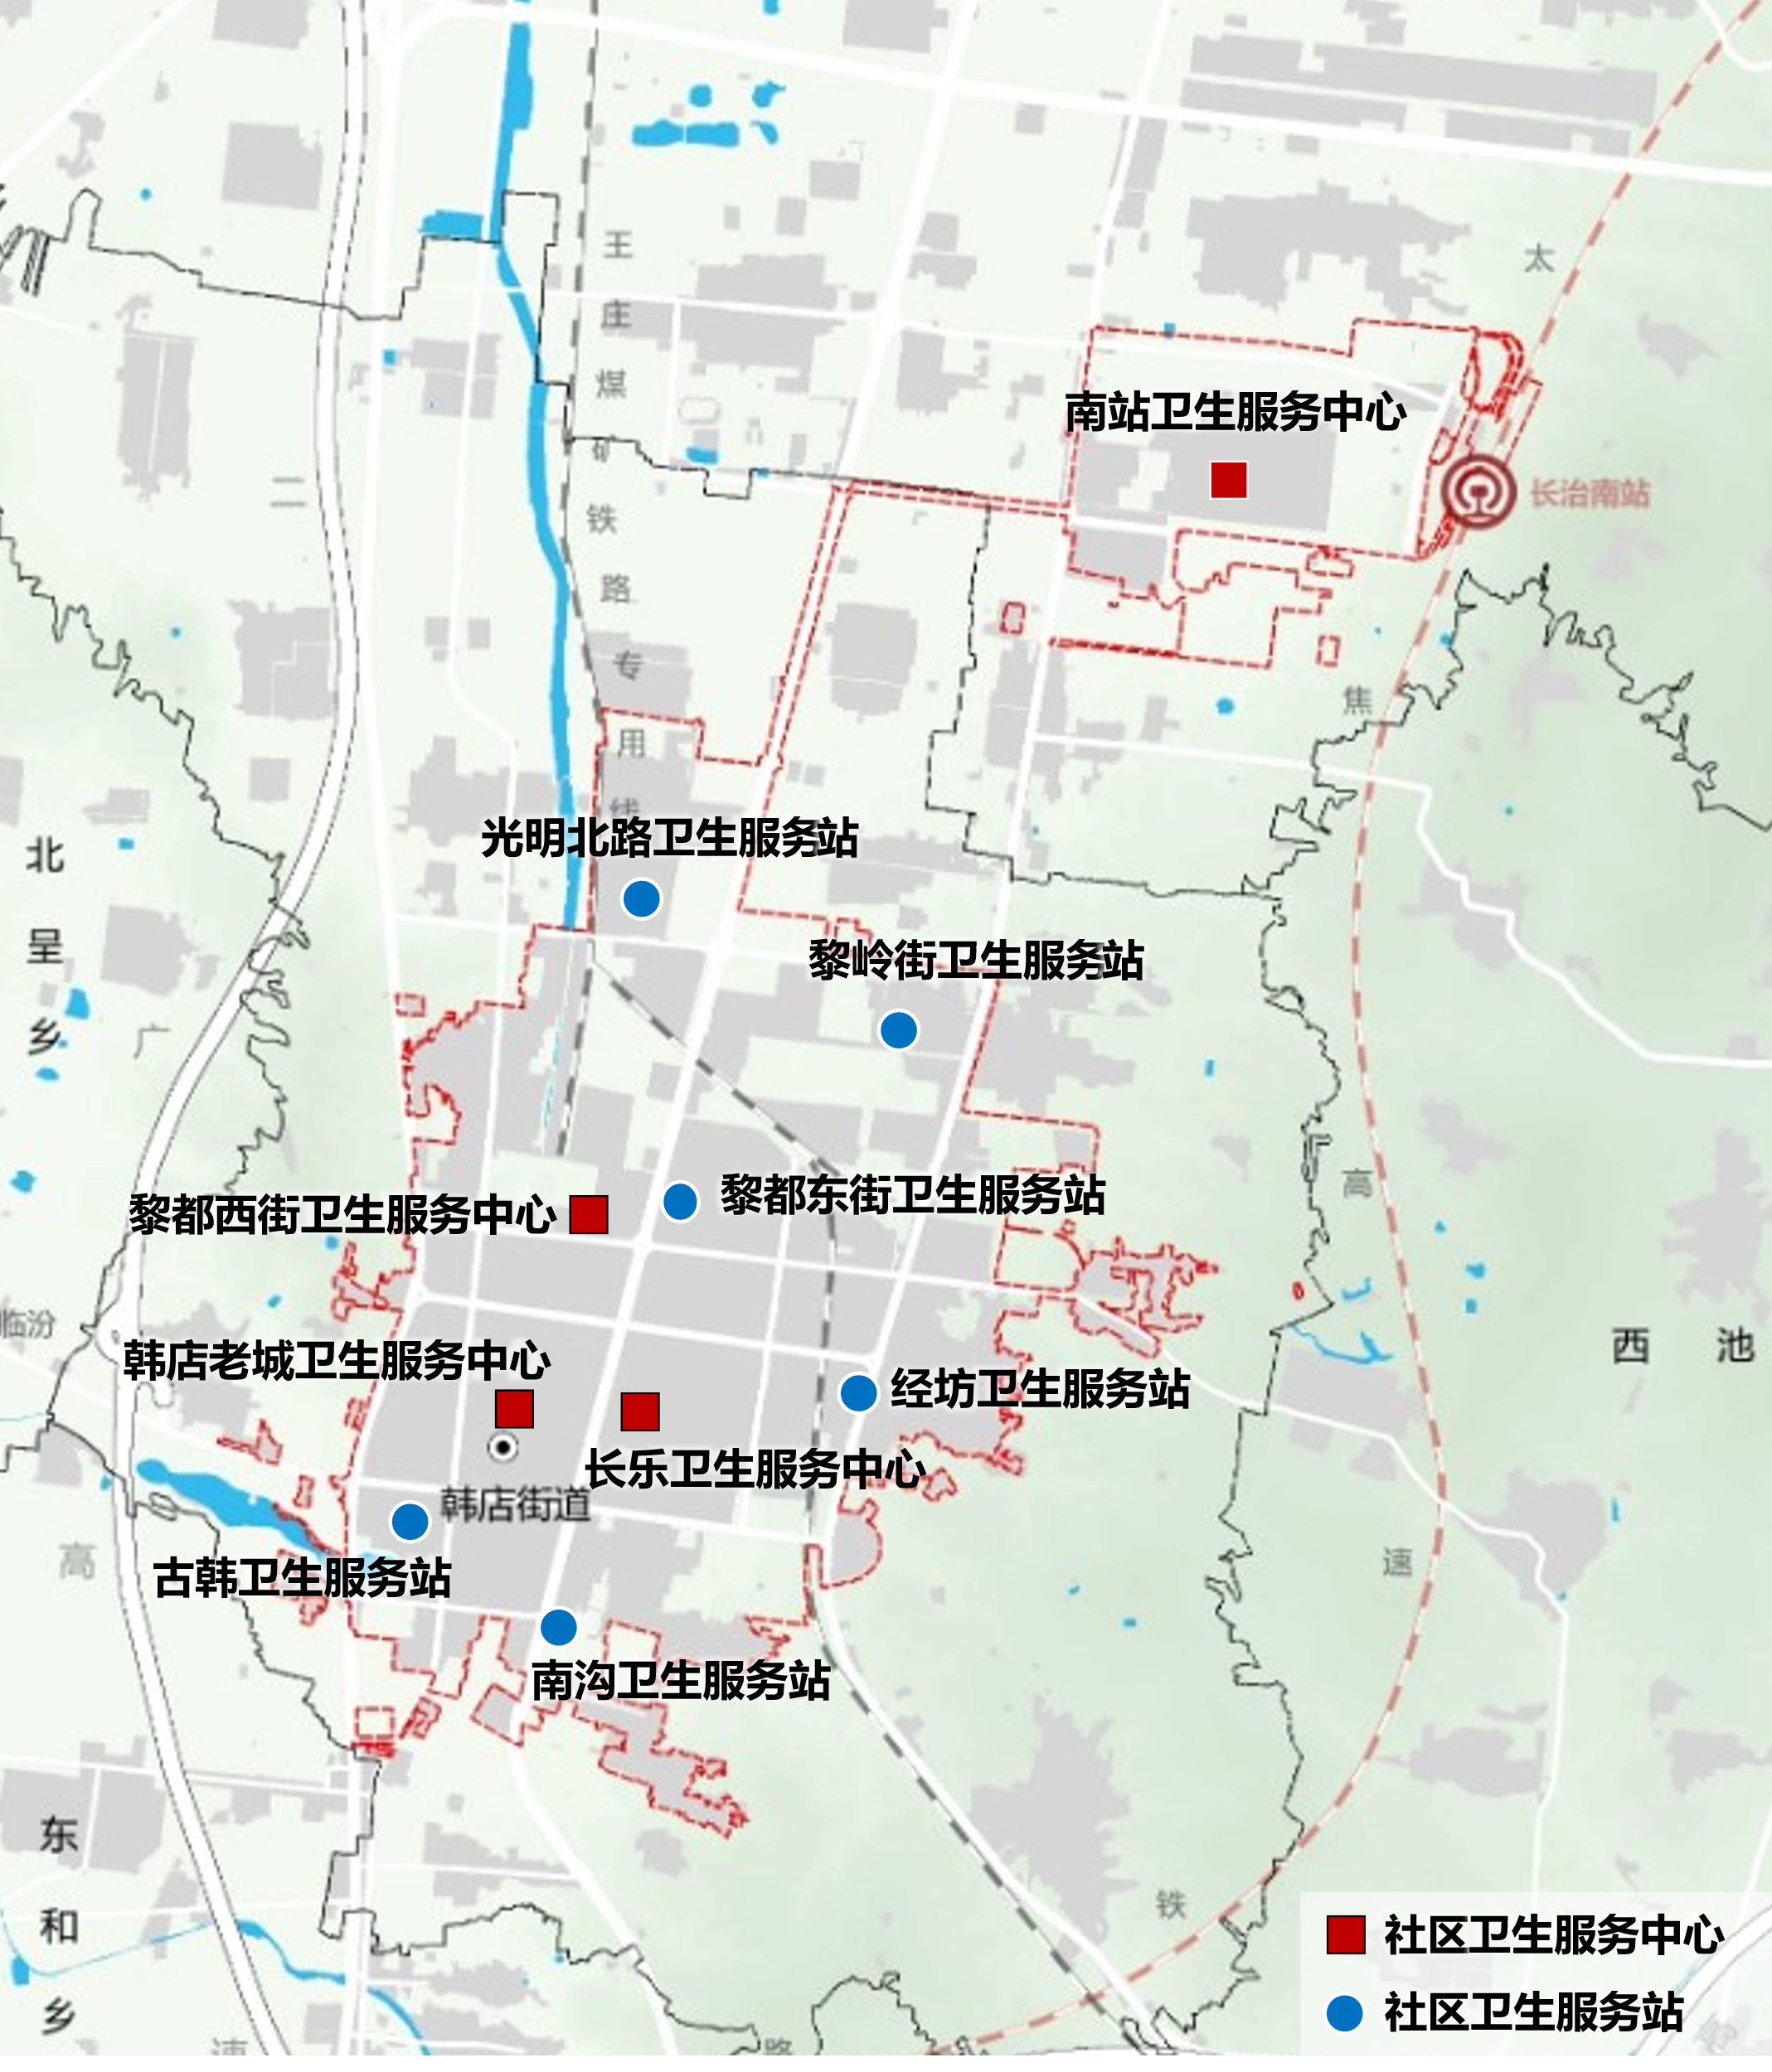
图 1 上党区中心城区社区级卫生服务设施布局图

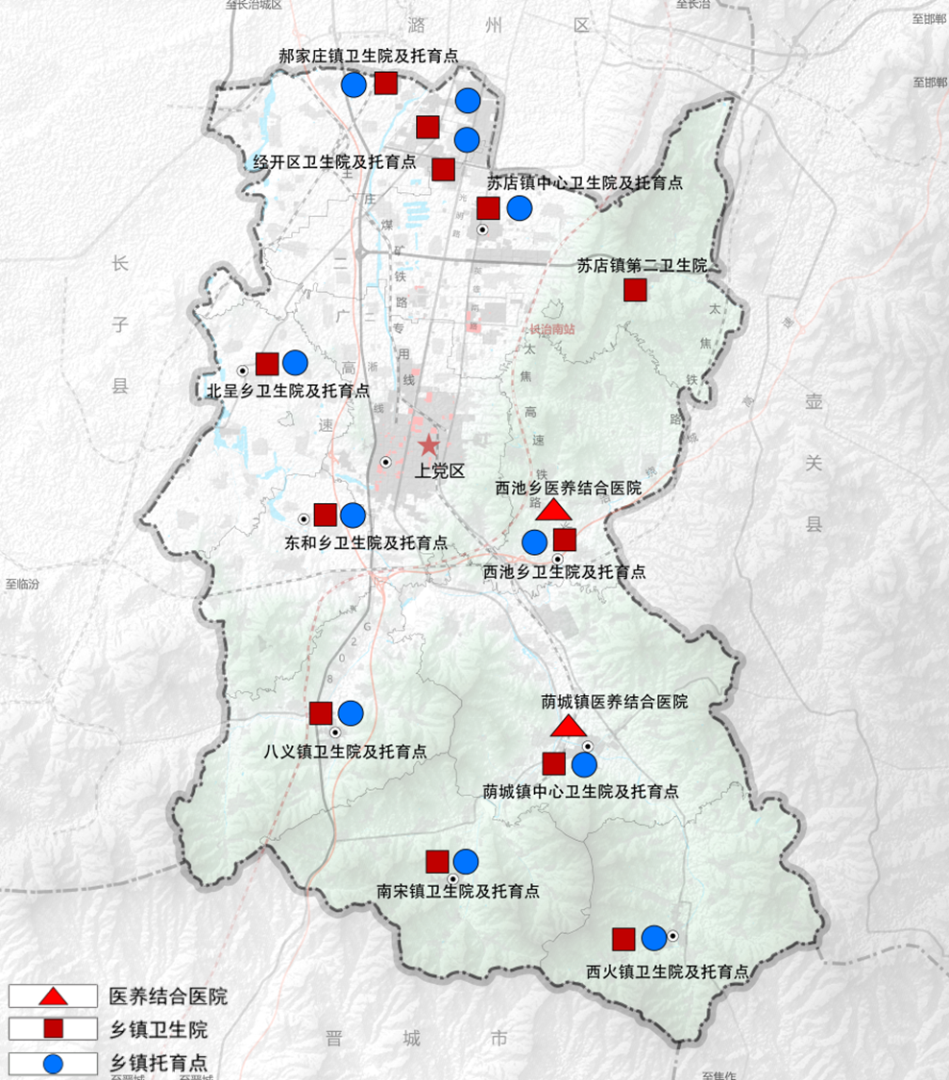
图 2 上党区乡镇医疗卫生设施布局图

